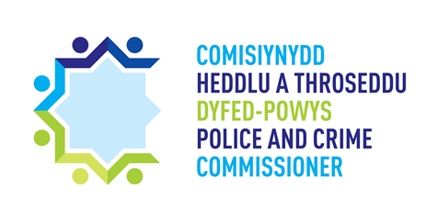
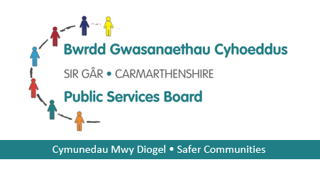

Canllawiau cynllun grant bach y Gronfa Strydoedd Mwy Diogel – Glan-y-môr 4 a Thyisha 3

Grant yw cynllun grant bach y Gronfa Strydoedd Mwy Diogel sydd ar gael o ganlyniad i gais llwyddiannus gan Gomisiynydd Heddlu a Throseddu Dyfed-Powys i’r Swyddfa Gartref. O fewn y prif gynnig y mae rhaglen grantiau bach, sy’n anelu i leihau troseddau meddiangar a gwneud preswylwyr i deimlo’n fwy diogel ar draws 2 ward arbennig yn Llanelli. Gan gydweithio â Phartneriaeth Cymunedau Mwy Diogel Sir Gaerfyrddin, mae Comisiynydd yr Heddlu a Throseddu’n cynnig y cyfle i elusennau, grwpiau gwirfoddol a grwpiau cymunedol sy’n gweithio ar brosiectau yn wardiau Glan-y-môr 4 a Thyisha 3 yn Llanelli YN UNIG (gweler atodiad A am fap o’r ardal gymwys). Medrwch wneud cais ar gyfer y swm canlynol:

- Hyd at £2000 – Mae modd i elusennau, sefydliadau gwirfoddol a grwpiau cymunedol dderbyn hyd at £2000 i ddatblygu prosiectau sydd ag effaith uniongyrchol ar gymunedau Glan-y-môr 4 a Thyisha 3 ac sy’n gysylltiedig â nodau cynllun grant bach y Gronfa Strydoedd Mwy Diogel.

Nodau’r cynllun grant bach -
Nodau’r cynllun grant bach yw:

• Lleihau troseddau meddiangar mewn ardaloedd sy’n derbyn cyllid – gan wneud preswylwyr yn fwy diogel a lleihau galw ar yr heddlu. Mae enghreifftiau o droseddau meddiangar yn cynnwys byrgleriaethau tŷ/sied, lladradau, ysbeiliadau, lladradau beic a cherbyd, a throseddau cerbydau.
• Prosiectau targedig sy’n effeithio ar atal troseddau sefyllfa mewn ardaloedd lle mae nifer y troseddau’n uwch. Mae’r mesurau hyn yn cynnwys strategaethau amgylcheddol i gynyddu risg a lleihau cyfleoedd ar gyfer troseddu. Mae rhai enghreifftiau o atal troseddau sefyllfa’n cynnwys gosod offer gwyliadwriaeth mewn ardaloedd sy’n profi llawer o fandaliaeth. Mae enghraifft arall yn cynnwys gosod sgriniau diogelwch mewn banciau er mwyn atal lladradau.
• Tyfu gallu lleol i ymgymryd â datrys problemau gyredig a chipio tystiolaeth a dysgu ymarferol am y ffordd orau o weithredu ymyriadau trosedd sefyllfa er mwyn atal trosedd.

A yw’r cynllun grant bach yn addas i chi?

- A oes angen hyd at £2000 arnoch i helpu i wella cymunedau Glan-y-môr 4 a Thyisha 3 yn unig, a bywydau’r bobl sydd fwyaf mewn angen?
- Ydych chi’n sefydliad gwirfoddol neu gymunedol, ysgol, elusen neu glwb chwaraeon yng Nglan-y-môr 4 neu yn Nhyisha 3, neu a yw’ch prosiect yn elwa’r ardaloedd hyn yn uniongyrchol?
- A yw’ch prosiect yn gysylltiedig â’r amcanion y tynnir sylw atynt yn y canllawiau, ac a yw’n canolbwyntio ar leihau troseddau meddiangar yn wardiau Glan-y-môr 4 a Thyisha 3 yn unig?
- Os mai ‘oes/ydyn/ydy’ yw’ch atebion i’r cwestiynau hyn, yna gall cynllun grant bach y Gronfa Strydoedd Mwy Diogel fod yn addas i chi.

Yn eich cais, bydd angen ichi ddweud wrthym beth fyddech chi’n gwario’r grant arno a sut y bydd hyn yn cyflawni un neu fwy o amcanion y cynllun. Cewch wneud cais ar gyfer hyd at £2000 i ariannu’ch prosiect cyfan neu ran ohono.

Dyma rai enghreifftiau o’r hyn y gall grant dalu amdano:

- gemau a theganau addysgiadol
- cit chwaraeon
- offer chwaraeon newydd
- llogi offer
- deunydd hyrwyddo ar gyfer eich prosiect
- gweithwyr sesiynol
- hyfforddiant
- costau trafnidiaeth
- llogi canolfan
- treuliau gwirfoddolwyr
- cyfraniad tuag at gostau rhedeg

Ni fyddwn yn talu am y canlynol:

- costau wrth gefn
- gwaddolion
- astudiaethau dichonolrwydd
- eitemau sydd o fudd i unigolion yn bennaf
- prynu alcohol
- cynulliadau cymdeithasol
- digwyddiadau gwleidyddol neu grefyddol
- prosiectau neu weithgareddau y mae gan y wladwriaeth ddyletswydd gyfreithiol i’w darparu
- prosiectau na allwch eu cynnal oherwydd costau parhaus uchel neu’r angen ar gyfer sgiliau arbenigol
- prynu offer heddlu ar gyfer dyletswyddau statudol
- goramser neu gyfraniad tuag at gyflogau swyddogion neu staff yr heddlu

Gwybodaeth Bwysig

Unwaith y byddwch wedi llenwi’ch ffurflen gais, gan ddilyn y canllawiau, anfonwch y ffurflen orffenedig at Kate Harrop, Rheolwr y Bartneriaeth Cymunedau Mwy Diogel -KHHarrop@carmarthenshire.gov.uk

Amserlenni
Isod, gweler yr amserlenni y bydd angen ichi fod yn ymwybodol ohonynt er mwyn sicrhau bod eich cais yn cael ei gyflwyno ar amser a’ch bod chi’n medru gwario’ch grant –
- Terfyn amser ar gyfer gwneud cais am grant – 31 Ionawr 2021
- Penderfyniad gan y Bartneriaeth Cymunedau Mwy Diogel a grwpiau’n cael gwybod am y penderfyniad – Canol Chwefror 2021
- Dyddiad ar gyfer cwblhau’r prosiect a ariennir - 31 Mawrth 2021 (rhaid i’r holl weithgarwch gydymffurfio â rheoliadau COVID-19)

ATODIAD A
Map o ward Glan-y-môr 4 a ward Tyisha 3 – y wardiau sy’n gymwys ar gyfer y cynllun grant bach.
Cysylltwch â Jessica Williams ar y cyfeiriad e-bost isod er mwyn cadarnhau pa un ai a yw’ch prosiect yn syrthio o fewn yr ardal gymwys – jessica.williams.opcc@dyfed-powys.pnn.police.uk

